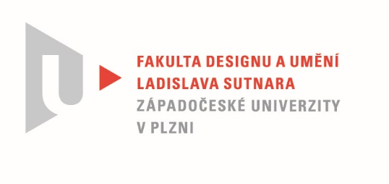

Protokol o hodnocení
kvalifikační práce

Název bakalářské práce: INTERAKTIVNÍ PROJEKT

Práci předložil student: Marty SEDLÁK

Studijní obor a specializace: Multimediální design, specializace Animovaná a interaktivní tvorba II

Posudek oponenta práce

Práci hodnotil: MgA. Michal Pustějovský
- Cíl práce
Cíl bakalářské práce Martyho Sedláka – vytvořit interaktivní sketchbook byl splněn. Výstupem je mobilní aplikace a fyzický sketchbook.
- Stručný komentář hodnotitele
Interaktivní dílo autora se skládá ze dvou částí. Tištěný skicák a aplikace pro mobilní telefon. Ve sketchbooku se nachází 10 interaktivních skic z nichž každá má v aplikaci další podobrázky. Autorovi se povedlo výborně skloubit tradiční kresbu se současnou technologií. Pomocí QR kódů dává uživateli možnost oživit kresby animací a dokonce i zvukovou složkou. Marty Sedlák vytvořil funkční prototyp aplikace v programu Figma a poté si zajistil financování pro naprogramování skutečné aplikace. Velmi oceňuji tuto spolupráci která je v dnešní době důležitá pro zdárné dokončování podobných projektů. Práce má podle mého názoru také edukativní přesah, kterým by mohl autor v budoucnu přiblížit tradiční kresbu s animací širší veřejnosti a bude zajímávé sledovat její další vývoj.
- Vyjádření o plagiátorství
Toto autorské dílo není plagiátem.
4. Navrhovaná známka a případný komentář
Výborně

Datum: 27. 5. 2022 MgA. Michal Pustějovský

Tisk oboustranný

